Моделирование системной динамики в iThink
Недавно я прочитал книгу Денниса Шервуда. Видеть лес за деревьями. Системный подход для совершенствования бизнес-модели. В книге рассматриваются два инструмента системного подхода:
- диаграммы цикличной причинности, позволяющие описать сложные системы в виде цепочки причинно-следственных отношений, и
- компьютерные модели динамики системы, позволяющие изучить зависящее от времени поведение сложных систем, на основе ряда допущений.
В главе 11 Шервуд приводит пример простой системы, поведение которой моделируется в программе компании isee systems – iThink. Демоверсию можно скачать здесь. Мне также удалось найти в Интернете инструкцию к этой программе на русском языке. Дальнейшее изложение построено на основе главы из книги Шервуда, инструкции и моего первого опыта работы в программе iThink.
Программный продукт iThink был разработан специально для моделирования динамики систем и позволяет вам делать следующее:
- рисовать диаграммы запасов и потоков, подходящие к вашей модели (подробнее о диаграммах запасов и потоком см. книгу Шервуда);
- указывать вводные значения переменных;
- указывать связи между переменными;
- получать результаты в форме графиков и таблиц.
После того как диаграмма запасов и потоков нарисована и все вводные переменные и связи между ними указаны, модель начинает имитировать поведение системы во времени и выдавать запрошенные результаты.
Первый и самый важный этап в построении модели iThink не требует программного обеспечения, так как он происходит независимо от компьютера. Он включает анализ проблемы и составление диаграммы цикличной причинности, отражающей основные элементы системы (рис. 1а). На основе этой диаграммы далее строится диаграммы запасов и потоков, которая обычно содержит больше переменных и более четкое их описание, способствующее оцифровке (рис. 1б). Именно она используется в качестве модели в iThink.
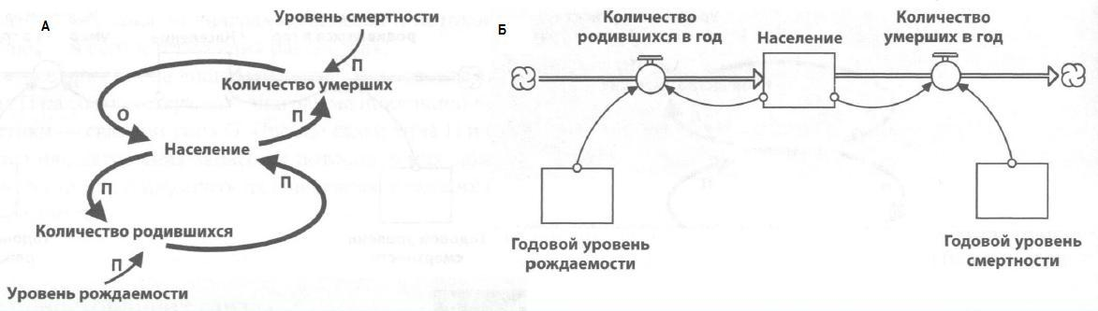
Рис. 1. Модель роста населения: а) диаграмма цикличной причинности; б) диаграмма запасов и потоков
При создании новой модели экран iThink открывается на вкладке Model (выделена желтым на рис. 2). В программном обеспечении содержатся все основные символы – прямоугольники, трубы с кранами, круги и полукруглые стрелки (выделено рамкой в левой верхней части рис. 2). Эти элементы просто перетаскиваются на экран. Элементам можно давать названия (к сожалению, некоторые русские буквы не отображаются; мне попались «ч» и «р»). Итоги моделирования можно отобразить графически или в виде таблицы. Для этого соответствующие значки (выделено рамкой в средней верхней части рис. 2) просто перетащите на экран. Имеются и другие инструменты, например «динамитная шашка», с помощью которой можно удалить ненужные элементы.
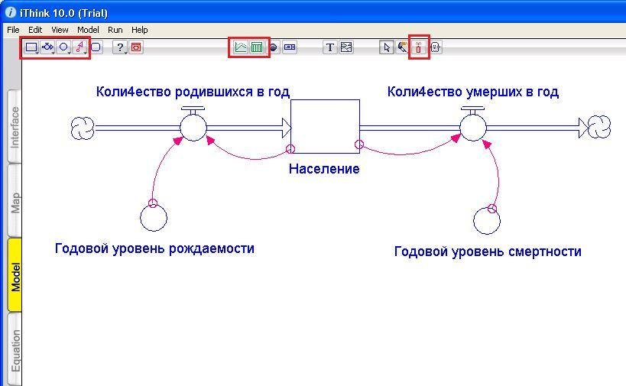
Рис. 2. Модель в iThink
Следующий этап после составления диаграммы — указание числовых значений некоторых переменных и всех необходимых связей между ними. Числовых значений требуют следующие переменные:
- начальные значения всех запасов;
- значения всех входных свободных звеньев.
Все прочие переменные будут выражены в виде алгебраических отношений в соответствии со связями, указанными в диаграмме запасов и потоков. Поскольку iThink «знает» эти связи, указать их очень легко.
Население – это запас, следовательно, он требует начального значения. Для его установки выделите блок и введите само начальное значение и единицы измерения (рис. 3).
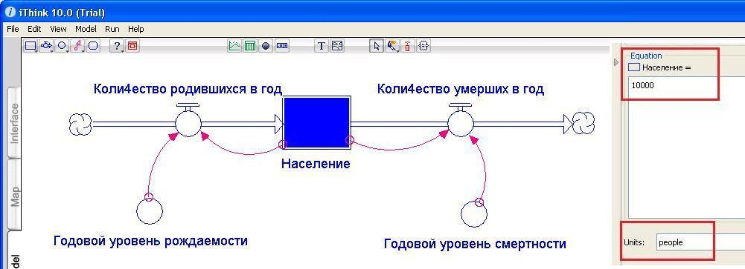
Рис. 3. Установка начального значения запаса Населения
Годовой уровень рождаемости показан с помощью входного свободного звена, пусть он составляет 15 родившихся на 1000 человек в год. Годовой уровень смертности также показан с помощью входного свободного звена и составляет, скажем, 12 умерших на 1000 человек в год. Для ввода этих значений выделите соответствующий элемент и введите само значение и единицу измерения (рис. 4).
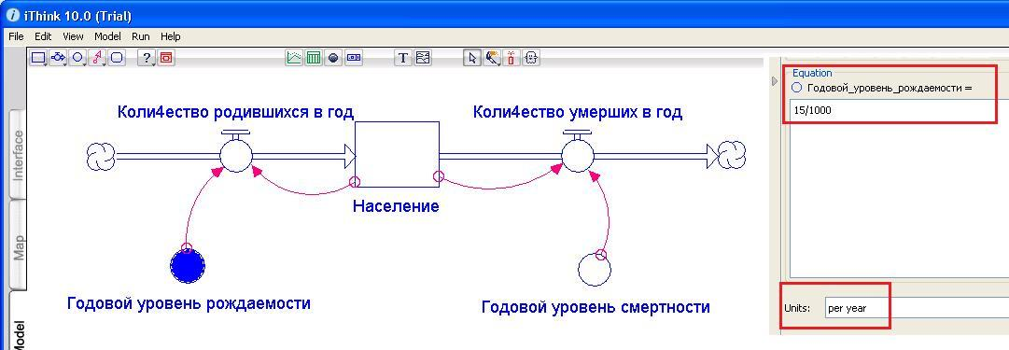
Рис. 4. Установка Уровня рождаемости
И, наконец, нужно ввести формулы для количества родившихся и умерших в год (рис. 5). Сделать это просто, так как в окне Required Inputs программа дает подсказку, перечисляя, стрелки каких блоков входят в выделенный элемент, и следовательно влияют на значения в нем.
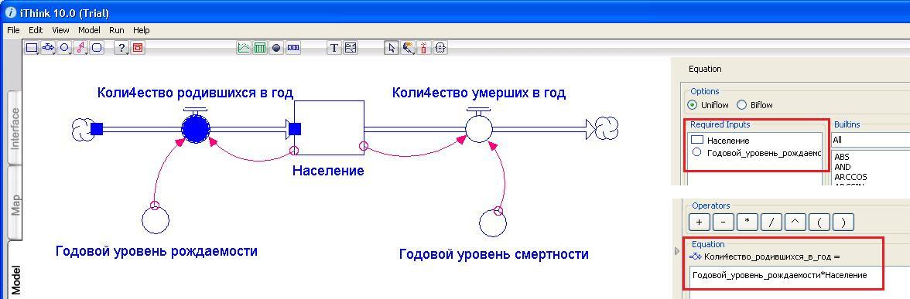
Рис. 5. Количества родившихся в год
Если открыть вкладку Equation, то мы увидим сделанные нами настройки (рис. 6).
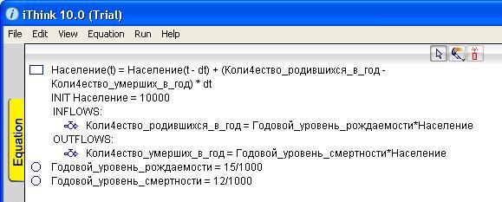
Рис. 6. Программный код
Первая строчка выглядит самой загадочной, но в действительности все просто. В ней определяется, как рассчитывается запас население: население в конце текущего периода времени (t), скажем в конце 2005 г., равняется населению в конце предыдущего периода (t – dt), скажем 2004 г. Это значение, конечно, такое же, как в начале текущего периода, плюс разница между притоком и оттоком (количество родившихся в год – количество умерших в год) в течение текущего периода dt, скажем календарного 2005 г.
Бухгалтеры узнают здесь знакомый рецепт; сальдо на конец периода равен сальдо на начало периода плюс сальдо движения за период. Математики увидят разностное уравнение. Те из нас, кто доверяет здравому смыслу, оценят тот факт, что количество воды, которое наберется в ванну за пять минут, будет равно количеству, которое есть в ней сейчас, плюс то, что притечет в течение следующих пяти минут, минус то, что вытечет.
Следующая линия на рис 6. указывает начальное значение населения (10 000 человек), а следующие две определяют, как рассчитывается количество родившихся и умерших в год. И наконец, две последние линии указывают значения для годового уровня рождаемости (15 родившихся на 1000 человек в год) и смертности (12 умерших на 1000 человек в год), которые будут применяться во всей модели.
Модель работает по алгоритму, указанному этими равенствами для каждого года. Например, если стартовый год расчета – 2000 г., модель сначала рассчитывает потоки за календарный 2000 г., всего 150 родившихся и 120 умерших. В 2000 г. чистый рост населения (количество родившихся в год – количество умерших в год) равен 30, и количество населения в конце 2000 г. рассчитывается в соответствии с равенством, указанным в первой строчке, как 10 000 + (150 – 120) = 10 030. Это число становится начальным значением на начало следующего, 2001 г., тот же процесс происходит в 2001 г. и т.д., в каждом году.
Чтобы запустить моделирование, сначала установите параметры процесса моделирования, пройдя по меню Run – Run Specs (рис. 7), а затем запустите само моделирование: меню Run – Run
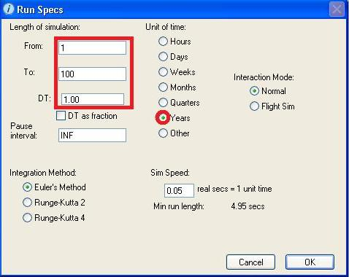
Рис. 7. Параметры процесса моделирования
Но самое интересное — это, конечно, результат работы модели, который для периода в 100 лет выглядит, как показано на рис. 8а. Экспоненциальный рост, маскирующийся под линейный! В этом легко убедиться, если увеличить продолжительность моделирования до 1000 лет (рис. 8б). Данные также можно вывести в виде таблицы (рис. 8в).
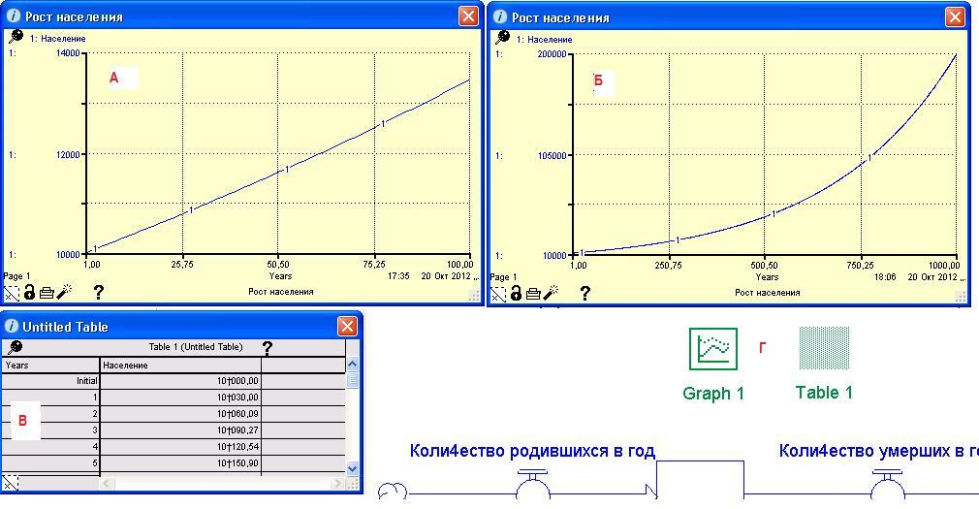
Рис. 8. Результаты моделирования – рост населения: а) график для 100 лет, б) график для 1000 лет, в) таблица, г) показано, как иконки графика и таблицы размещены над изображением модели
Если график получился не очень наглядным дважды щелкните на нем, откроется окно установки параметров (рис. 9). Выделите строку Население (1), щелкая на пиктограмме справа от строки Население (2) добейтесь изображения как на картинке. Эти пиктограммы указывают тип масштаба; нам нужен масштаб, устанавливаемый вручную. Установите нижнюю и верхнюю границы (3), нажмите Set (4) и Ok (5).
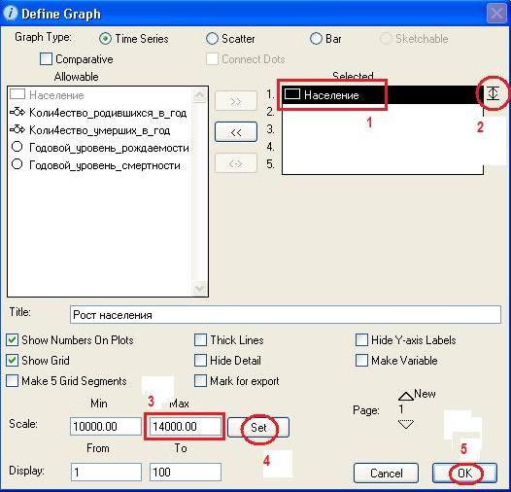
Рис. 9. Настройка параметров графика
Предположим, что вы антрополог, изучающий население нескольких островов в Тихом океане. Построив эту модель для одного острова, вы захотите использовать ее для других, имеющих другое начальное население и другой годовой уровень рождаемости и смертности. Как было бы удобно, если бы была возможность ввести эти основные данные!
И она есть. Перейдите на закладку Interface, и разместите на экране «ручку» и два «ползунка» (рис. 10). Ручка с надписью Население используется для выставления начального уровня населения и в данный момент установлена на отметке 10 000. С помощью двух «ползунков» устанавливается годовой уровень рождаемости и смертности. Сейчас на них установлены значения 15 родившихся на 1000 человек в год и 12 умерших на 1000 человек в год.
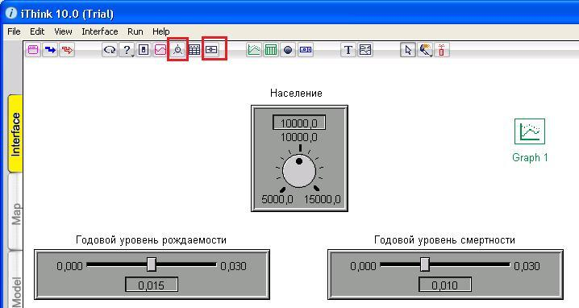
Рис. 10. Панель управления параметрами модели: «ручка» и два «ползунка»; также выведена пиктограмма графика для отслеживания результатов работы модели
Если вы отправляетесь на соседний остров и хотите использовать ту же модель, но с другими значениями, все, что вам нужно сделать, — это с помощью курсора повернуть ручку и сдвинуть «ползунки», например, в положения, как на рис. 11.
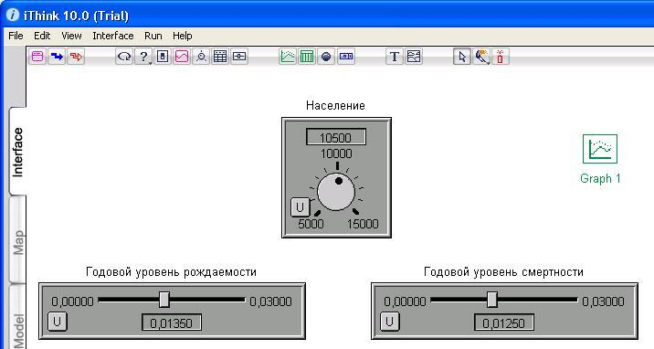
Рис. 11. Панель управления: новые параметры модели
Когда вы изменяете значения с помощью ручки или «ползунков», на контрольной панели появляется буква U, которая напоминает, что текущее значение отличается от начального. Если вы щелкнете на U, начальные настройки восстановятся. На соседнем острове больше начальное население (10 500), но оно хуже питается. Годовой уровень рождаемости составляет 13,5 на 1000 человек в год, а годовой уровень смертности — 12,5 на 1000 человек в год. Если вы сейчас запустите модель, она будет использовать новые настройки и покажет вам прогнозы населения для двух островов в сравнении (рис. 12). Этот график показывает, что если годовой уровень рождаемости и смертности на этих двух островах будет постоянным, то население первого острова превысит население второго через 25 лет.
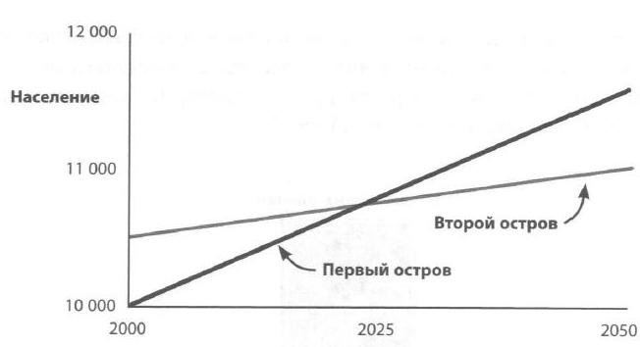
Рис. 12. Сравнение динамики населения на двух островах за 50 лет
А что, если годовой уровень рождаемости и смертности не будет постоянным все это время? Предположим, что на втором острове будет проводиться программа по улучшению питания, в результате чего повысится годовой уровень рождаемости и понизится годовой уровень смертности. В этом случае годовые уровни рождаемости и смертности на втором острове уже не будут постоянными и начнут со временем меняться. На этот случай в iThink предусмотрена возможность ввода данных графическим способом, прямо на экран, и рисования курсором требуемой линии графика. Предположим, вы считаете, что эффективность программы питания изменит годовой уровень рождаемости и смертности, как на рис. 13. (В iThink мне не удалось это сделать… То ли я не разобрался, то ли в демоверсии эта возможность не предусмотрена…)
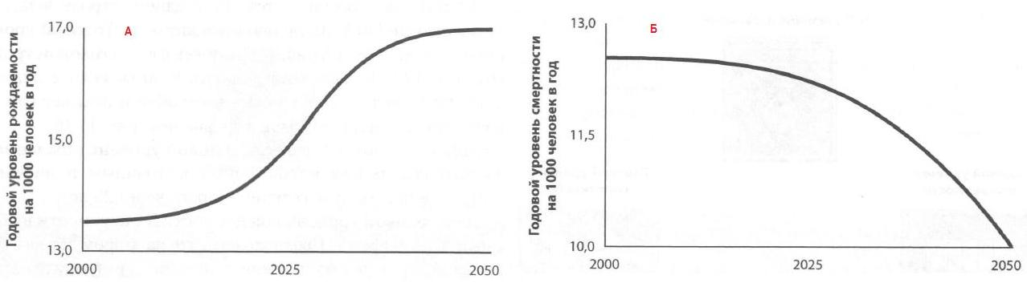
Рис. 13. Графическое введение данных
Модель использует эти графики, чтобы определять годовой уровень рождаемости и смертности для каждого года, и применяет их соответственно. На рис. 14 показан результат.
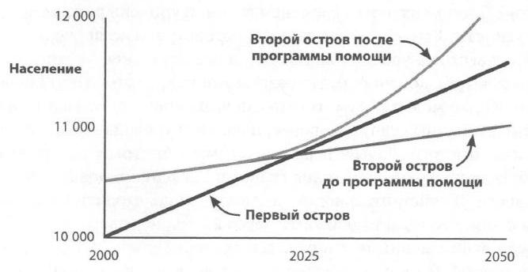
Рис. 14. Динамика роста в случае оказания помощи
Контрольная панель тоже будет отличаться, потому что «ползунки» для годового уровня рождаемости и смертности заменены на введенные графики (рис. 15).
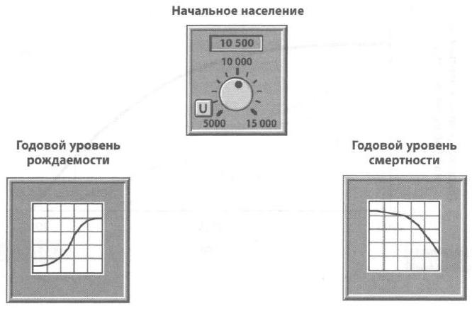
Рис. 15. Панель управления при графическом вводе параметров
Эти введенные графики представляют особый взгляд на то, как, вероятно, будет меняться со временем годовой уровень рождаемости и смертности. Единственные данные, которые можно проверить, — это два известных уровня для 2000 г., а все остальное — гипотезы. У разных людей, конечно, будут разные мнения, разные ментальные модели. Кто-то может подумать, что с повышением качества питания молодые женщины станут здоровее, и годовой уровень рождаемости повысится быстрее. Другие решат, что самым быстрым результатом воздействия программы питания станет понижение годового уровня смертности. В действительности мы можем лишь строить предположения о том, что может произойти через 25 лет, не говоря уже о 50.
Среди этих мнений нет «правильных» или «неправильных», они просто разные. Позволяя ввести данные в виде графика, iThink облегчает их изменение для исследования результатов различных предположений, мнений, ментальных моделей. Таким образом, системная динамика обеспечивает мощную лабораторию, где можно провести испытания принимаемых решений, прежде чем реализовывать их. Подобно тому как летчики тренируются на пилотажных тренажерах, а бухгалтеры готовят в поддержку каждой инвестиции различные таблицы анализа, любой мудрый руководитель должен иметь модель системной динамики своего бизнеса.
Этот пример очень прост и не имеет непосредственного отношения к бизнесу, но он демонстрирует все основные элементы моделирования системной динамики. Реальные модели, конечно, больше и сложнее, но в их основе лежат элементы, с которыми вы уже познакомились.

Ю.А. Кузнецов, В.И. Перова «Применение пакетов имитационного моделирования для анализа математических моделей экономических систем». Н.Новгород, 2007.

